Příklad MS Dynamics NAV – Správa skladu
Datum : 11.11.2019
Důvod : školení, interní materiál
Databáze : MS Dynamics NAV 2019
Určeno pro . „to whom it may koncern“
Další možnost : Domácí studium
PWP prezentace : Introduction MS Dynamics NAV –Warehouse Management

Správa skladů vám umožňuje organizovat zásoby zboží a manipulovat s nimi na úrovni přihrádek. V závislosti na vašem nastavení a na částech aplikace uvedených ve vaší licenci můžete zboží přijímat a ukládat je do přihrádek, vyskladňovat je a dodávat z přihrádek a přesouvat mezi přihrádkami.

V programu můžete nastavit zóny a přihrádky, které ve skladu využíváte. Po definování zón a přihrádek můžete určit, které položky zboží se v těchto přihrádkách nacházejí, nebo vyhradit přihrádku pro určité zboží, ačkoli tato přihrádka v daném okamžiku neobsahuje žádné množství. Využívání těchto funkcí v každodenním provozu skladu při příjmu, dodávkách, vyskladňování a odkládání zboží vám poskytne lepší přehled o zásobách a jejich pohybu. Program je vybaven funkcemi, které organizaci přihrádek a práci s nimi velmi ulehčují.

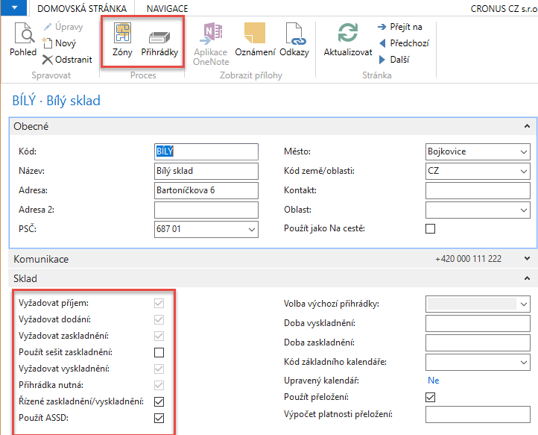

Příjem zboží se provádí na základě původních dokladů, plánování přeložení a účtování příjmů zboží po nastavení skladu pro požadavek zpracování příjemky na sklad s doklady správce skladu. Lze vytvořit operace zaskladnění do zón a přihrádek. ASSD= Automatický systém sběru dat (ADCS=Automatic Data Capture System – anglická databáze)

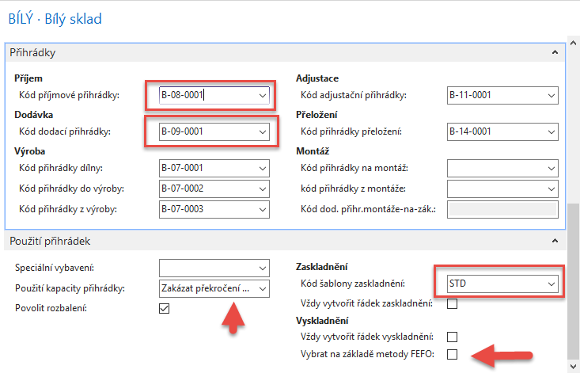 Na obrázku vidíte nastavení příjmové přihrádky a dodací přihrádky (ty hlavní dvě pro náš příklad)

Obsah přihrádek dostaneme s pomocí ikon Přihrádky a Obsah

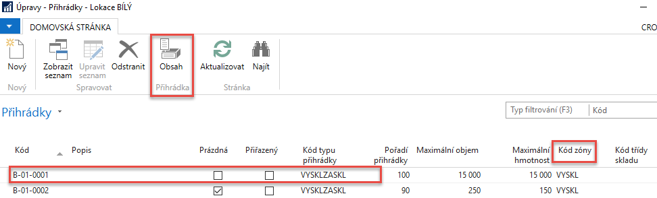

Obsah vybrané přihrádky. V našem případě jsme vybrali přihrádku s číslem B-02-0003, kde je uloženo zboží LS_150 (37 ks) a LS-S15. Nulový počet znamená, že přihrádce to zboží bylo v minulosti uloženo. Smysl hodnot zadaných v poli Pořadí přihrádky je vysvětlen v teoretické sekci v závěru příkladu

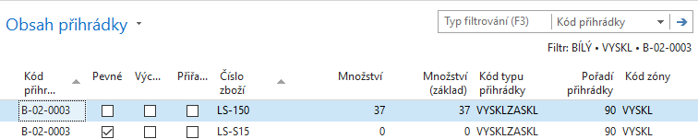

Pořadí přihrádky (rank) umožňuje stanovit prioritu doplňování (zaskladnění) a výdeje (vyskladnění) na přihrádky nebo z přihrádek. Čím vyšší číslo pořadí tím větší je priorita přihrádky.

Kódy skladových zón

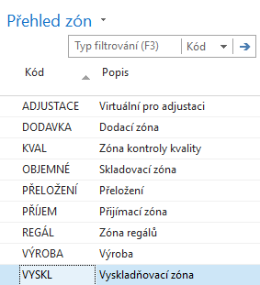

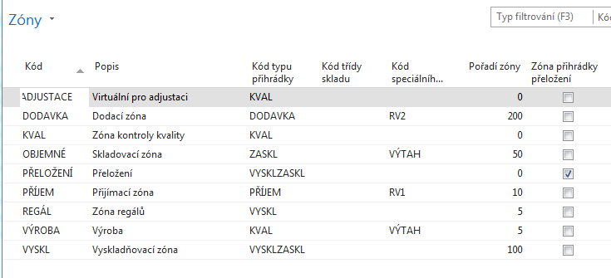

Nastavíme zaměstnance skladu (najdete s pomocí vyhledávacího okna):

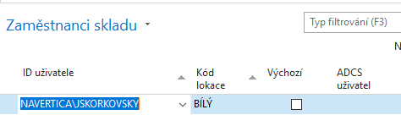

Nastavení uživatelů. Jde důležité nastavení, bez kterého se nevytvoří mimo jiné např. příjemka

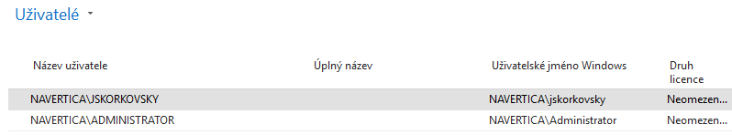

Vytvoření nákupní objednávky (s využití nastavené lokace Bílý v nákupním řádku)

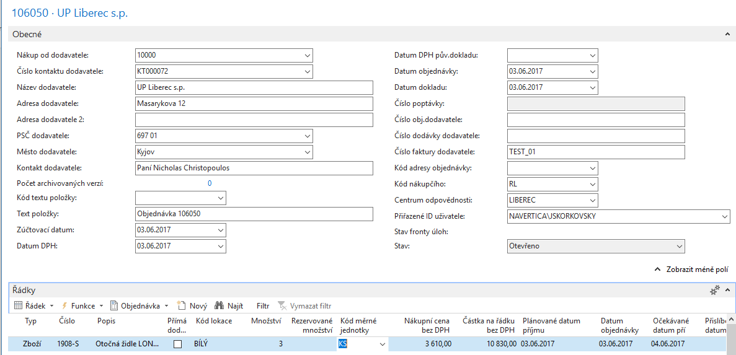

Nákupní objednávku (NO) je potřeba Vydat a následně vytvořit příjemku na sklad:

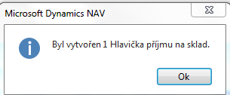

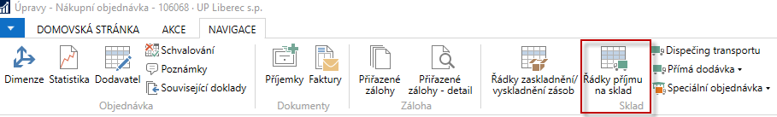

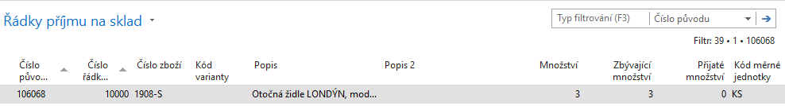

Po Zobrazení dokladu skladu (ikona) dostaneme:

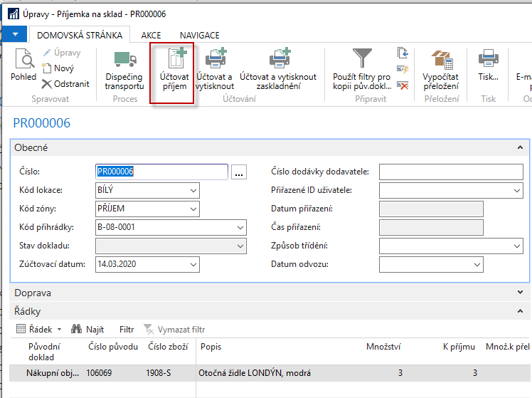

Na příjemce je vidět, že se příjem uskutečnil na přednastavenou přihrádku B-08-0001 na lokaci Bilý. (příjmová zóna)

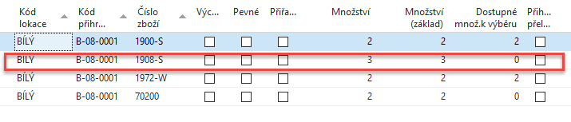

Po zaúčtování příjmu dostaneme vytvořené zaskladnění:

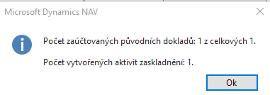

Nyní najdeme vytvořené zaskladnění, které automaticky vzniklo zaúčtováním vytvořeného příjmu. K tomu je potřeba přejít dočasně do oblasti Sklad
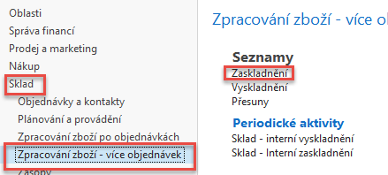

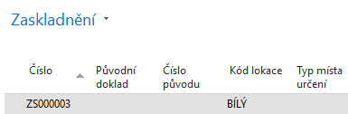

Dvojklikem se dostanete na dokument:

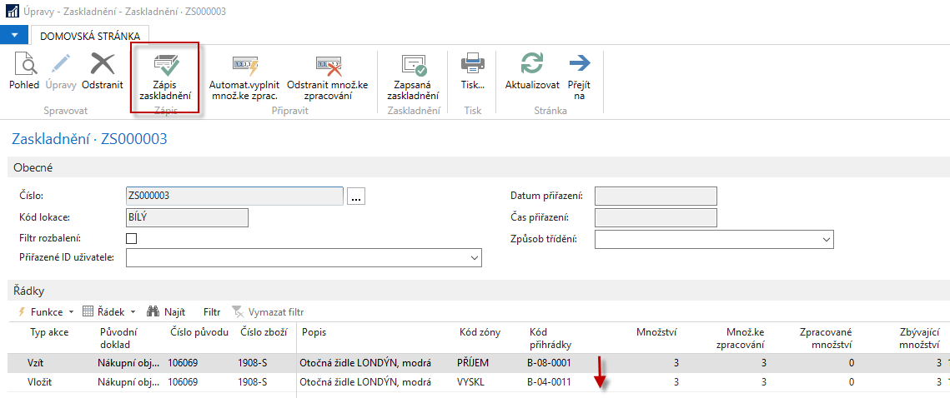

Zde jsou vidět dvě akce (operace), které proběhnou po zápisu dokladu zaskladnění. Jedna operace je Vzít (Take) z příjímací přihrádky a druhá pak Vložit (Place) do přihrádky B_04_0011.

Přihrádku B_04_011 si systém vybral díky šabloně zaskladnění STD (dostupné z lokace Bílý), kde se prvně hledá pevná přihrádka, která pro naše zboží nebyla nastavena stejně jako plovoucí (floating) přihrádka. Takže může např. najít (využít) první přihrádku kde již 1 ks 1908-S už někdy byl. Ve vaší databázi se může stát, že půjde o jinou přihrádku, protože nikdo při vytváření této demo databáze do přihrádky B_04_011 naše modelové zboží ještě neumístil (nenaskladnil). Jde o iterační postup.

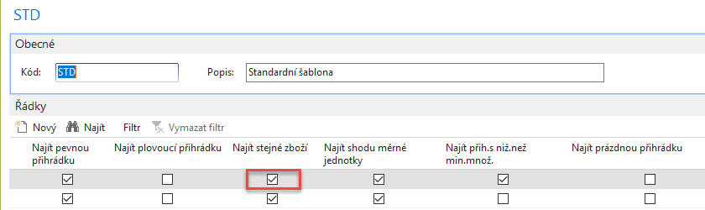

Zde je vidět, že na přihrádce B-04-0011 je po příjmu a zaúčtování zaskladnění 3 ks zboží 1908-S .

„Rozkliknutím“ čísla v poli Množství základ dostaneme:

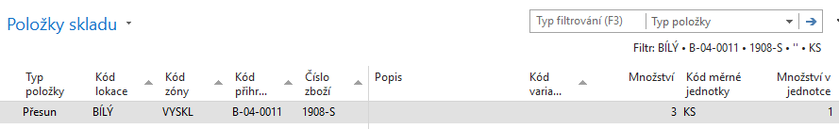

Podívejte se po zaskladnění na Položky skladu (s pomocí vyhledávacího okna):

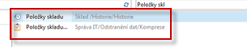

Položky skladu budou vypadat takto. Položky skladu nejsou Položky zboží! V systému jsou pouze dva typy položek skladu (Přesun a Příjem), kdežto Položky zboží mají celkem sedm typů (Nákup, Prodej, Příjem, Výdej, Transfer, Spotřeba a Výroba).

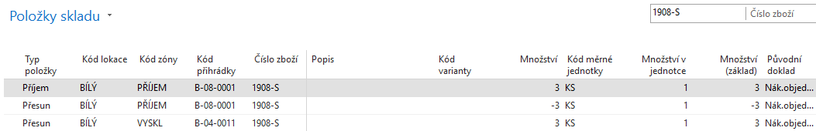

Nyní se vraťte do již vytvořené nákupní objednávky a tu zaúčtujte, ale pouze jako Fakturace!
Dodání totiž už proběhlo vytvořením dokladu (Dodávka), což už proběhlo (str. 4 a 5).

Nákupní řádek:

Zaúčtujeme s pomocí klávesy F9.

Položky zboží:

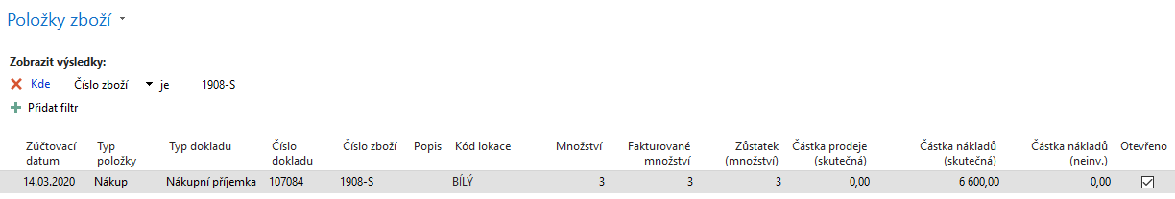

Druhá část příkladu se bude týkat prodeje nakoupeného a zaskladněneného zboží.

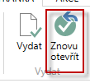

Pozor: vytvořenou Prodejní objednávku je potřeba vždy napřed Vydat (ikona Vydat), což již bylo provedeno hned na začátku příkladu, takže níže uvedený formulář má už stav Vydáno místo původního stavu Otevřeno. Nezapomeňte, že je možno vydaný doklad opět otevřít (ikona Znovu otevřít v sekci Akce).
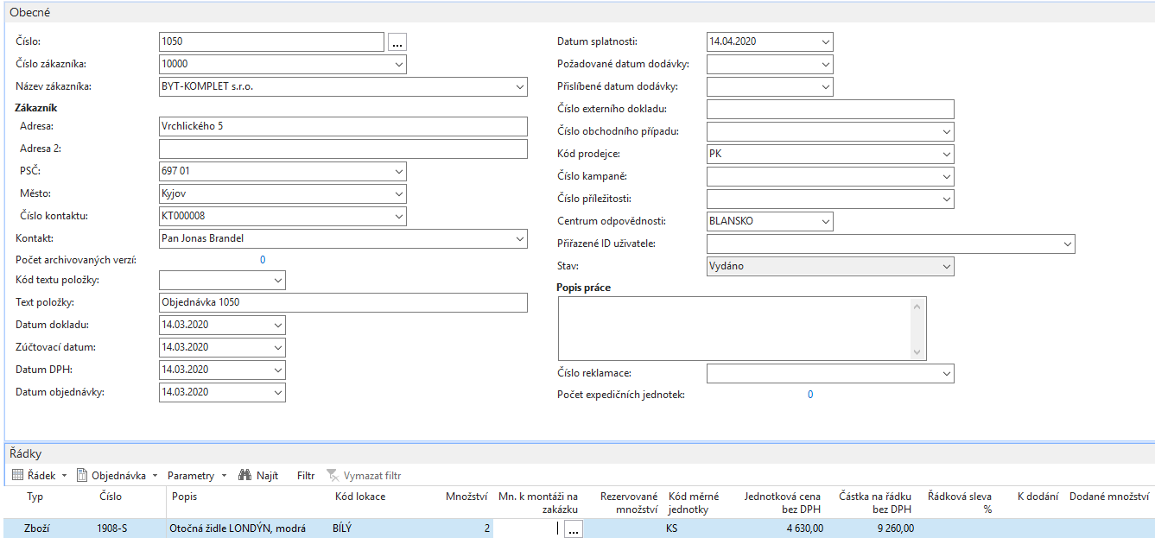

Po vydání se vytvoří dodávka ze skladu, tedy dříve než proběhne Vyskladění (Picking).

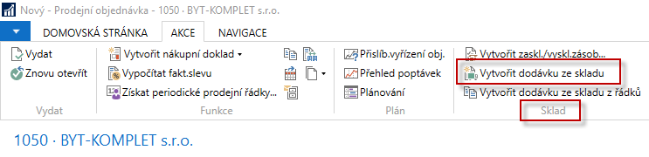

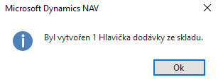

Systém po potvrzení zprávy tlačítkem OK automaticky „skočí“ na vytvořený doklad Dodávka ze skladu. Kód zóny je Dodávka a kód Dodací přihrádky B-09-0001 (viz nastavení lokace Bílý).

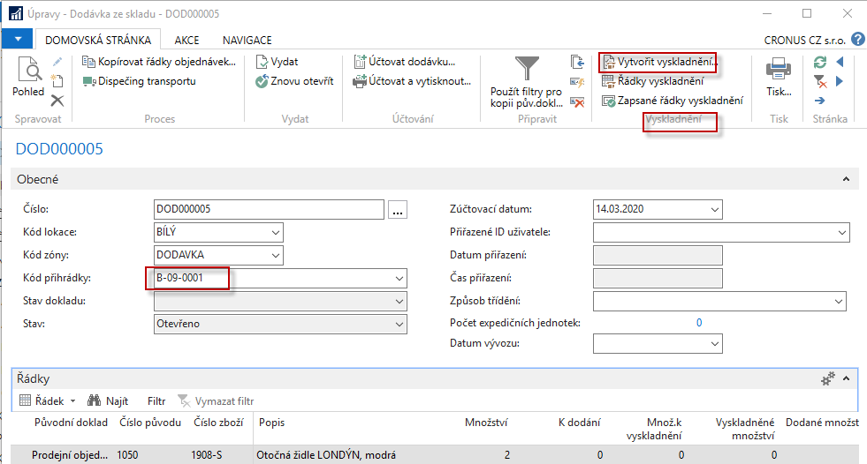

Po použití ikony Vytvořit vyskladnění je potřeba doplnit ID uživatele do pole Přiřazené ID uživatele (myší nebo s pomocí klávesy F4). Dále je potřeba zatrhnout pole Nevyplňovat množství ke zpracování, protože budeme pole Množství ke zpracování v řádcích aktivit skladu vyplňovat níže na každém řádku ručně.

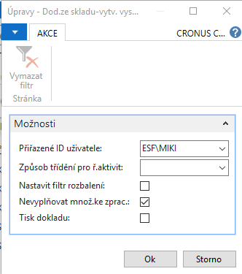

Po potvrzení požadavku na zadání ID uživatele dostaneme tuto zprávu.

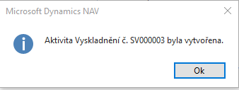

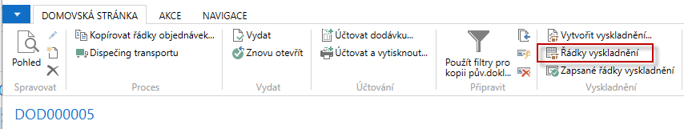

Bylo vytvořeno Vyskladnění (Pick), které umožní dodat zboží do zóny, kde je Dodací přihrádka nastavená na lokaci Bílý (B_09_0001)

S pomocí ikony Řádky vyskladnění dostaneme tato okna (před zápisem množství a po jeho zápisu)

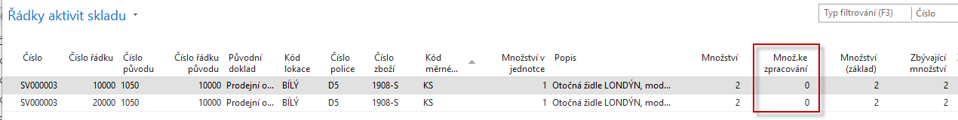

Hodnoty do pole Množství ke zpracování samozřejmě nejdou zapsat v Řádcích aktivit skladu, takže je potřeba, využít ikonu Karta a teprve v dokladu vyskladnění hodnoty zadat.

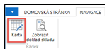

Po otevření dostaneme doklad vyskladnění (níže jsou už hodnoty Množství ke zpracování zadané).

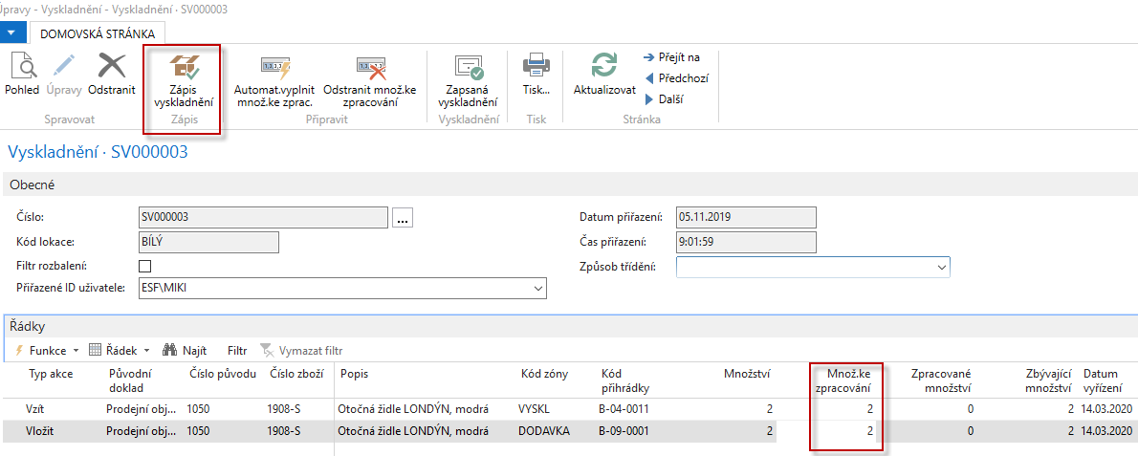

Dále s pomocí ikony Zápis vyskladnění tento doklad zapíšeme (zaregistrujeme). Před tím se MS Dynamics NAV si zkontroluje, zda opravdu chcete doklad pro vyskladnění zapsat.

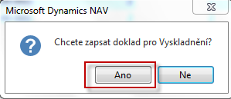

„Takto to, Klárko v našem velkoskladě děláme!“

Položky skladu budou následně vypadat takto (využijte vyhledávací okno a příslušný filtr).

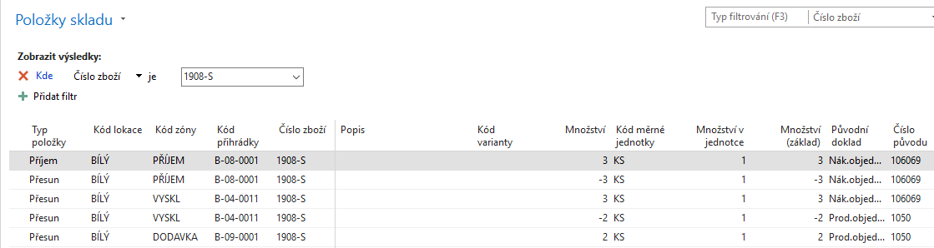
Zboží bylo přijato na přihrádku B-08-0001 a odtud naskladněno (put-away) na přihrádku B-04-0011. Z B-04-11 byly následně vyskladněny (Picked) 2 ks do dodací přihrádky B-09-0001.

V zapsaném vyskladňovacím dokladu je vidět, že bylo vše požadované kompletně vyskladněno.

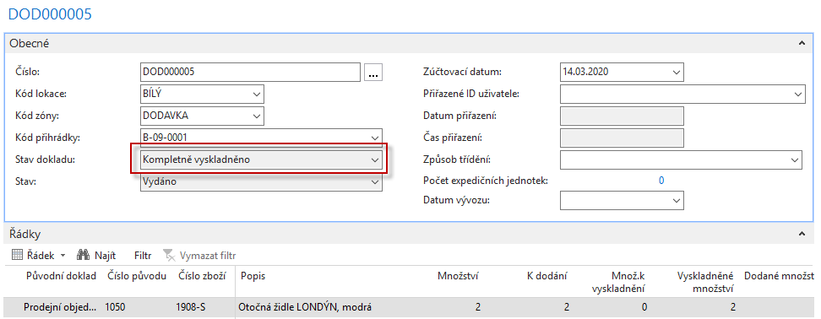

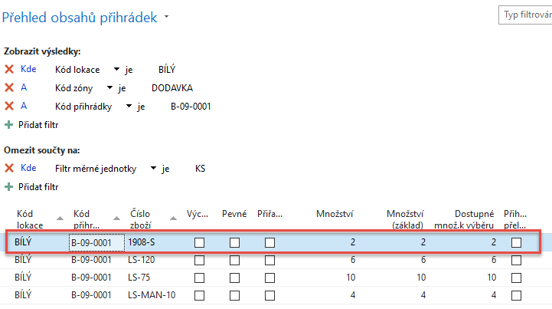

Pokud se někdo v množství „odskoků“ a různých obrazovek ztratil, což je dost pravděpodobné, pak se musíme dostat zpátky dostat k řádkům Dodávky a to z původní Prodejní objednávky a to s pomocí ikony Řádky dodávky ze skladu z prodejní objednávky

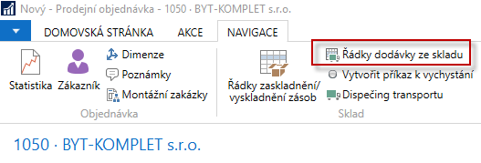

Dostaneme se na tento dokument (Dodávky ze skladu), který byl pro vyskladnění primární a zatím nebyl zaúčtován.
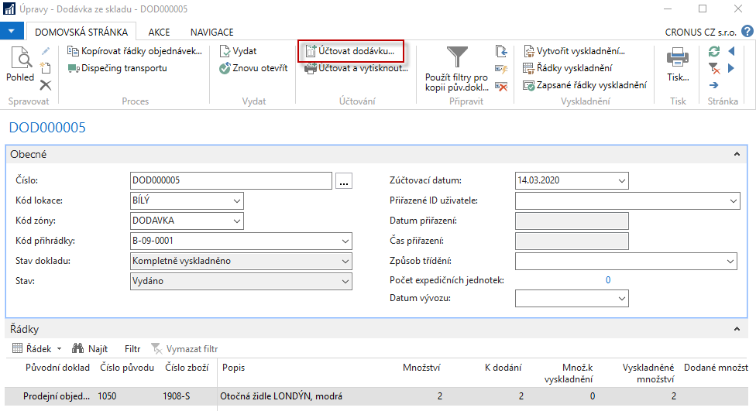

Z tohoto dokladu je také možné zobrazit již dříve vytvořené (zapsané) řádky vyskladnění

Dokument zaúčtujeme (pouze typem Dodat)

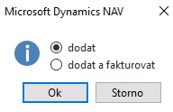

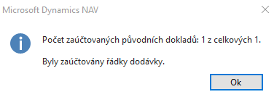

Přesuneme se zpět na Prodejní objednávku, kde zaúčtujeme pouze fakturaci (viz prodejní řádek)

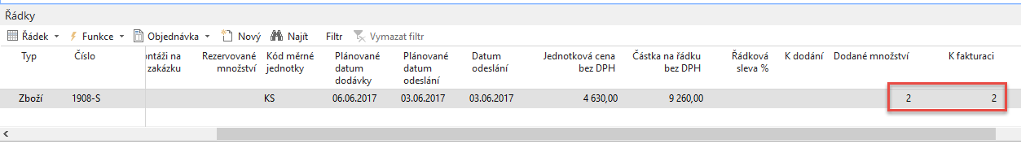

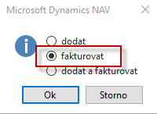

Po zaúčtování fakturace budou položky zboží vypadat takto:
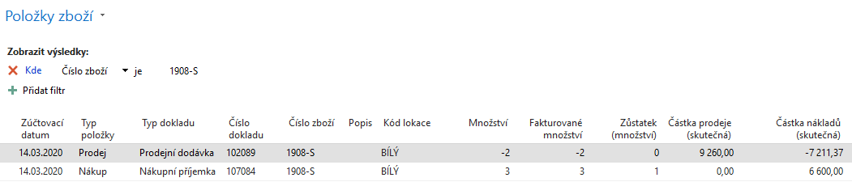

a položky skladu pak budou mít tuto podobu:

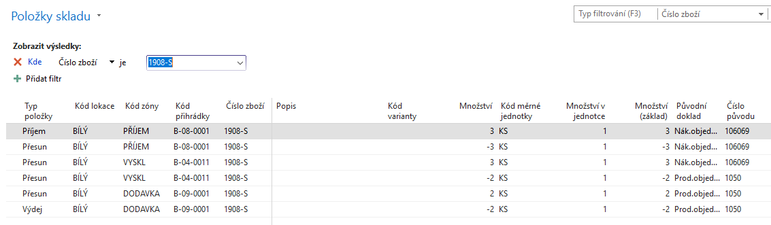

Pořadí přihrádky (vysvětlení)
Při tak zvaném pokročilém skladování můžete automatizovat a optimalizovat to, jak je zboží naskladňováno (put-away) a vyskladňováno (picked) podle čísel pořadí přiřazených k přihrádkám. To vede k optimálnímu využití skladového prostoru.
Zaskladnění (put-away) je optimalizováno podle pořadí přihrádek tak, že se navrhují k zaskladnění v pořadí přihrádek. Ted vyšší pořadí znamená vyšší prioritu při výběru přihrádky. To platí i pro vyskladňovací procesy (picking).

